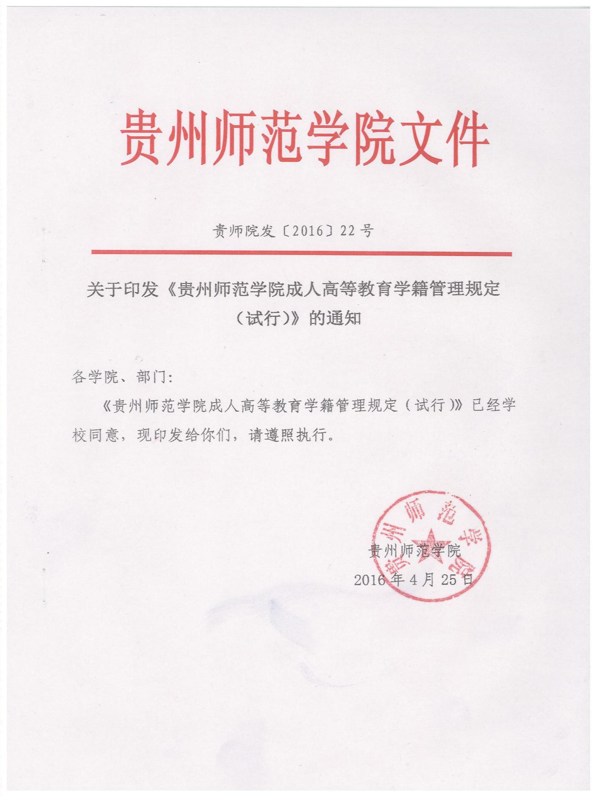

贵州师范学院成人高等教育学籍管理规定（试行）

成人高等教育是我国高等教育的重要组成部分，学籍管理是成人高等教育管理的重要内容。为进一步加强和规范我校成人高等教育学生学籍管理，根据上级文件精神和贵州师范学院《成人高等教育（函授）管理暂行规定》（校发〔2010〕57号）的要求，特制定本规定。
一、入学与注册
第一条 凡通过国家成人招生考试、经省招生考试中心批准录取到我校的新生，需持录取通知书和学校规定的有关证件，在规定的时间内到我校（或教学站点）报到，办理入学注册手续。
第二条 办理入学注册手续，必须按协议缴纳第一学年学费，并提交学生录取通知书、身份证原件和复印件、录取名单原件和复印件。专升本学生，除提供以上资料外，须提供专科毕业证书复印件。
第三条 因故不能按时办理入学手续的新生，必须向继续教育学院成人教育部进行书面请假，并附相关证明材料，请假不能超过两周。未请假或请假逾期者，若无正当理由，视为放弃入学资格。
第四条 学生补办注册手续，除按本规定第二条、第三条要求执行之外，还须提交以下资料：
（一）学生本人签名的书面申请;
（二）属于教学站点的学生，由教学站点提供补注册申请，写明学生未按时注册的原因，并由教学站（点）负责人、班主任签字；属于分配在各相关学院的直属班的学生，由学生按照本规定第二条、第三条和本条第一款的要求，直接到继续教育学院成人教育部办理。
第五条 有下列情况之一者，取消学籍：
（一）虚假证件（包括毕业证、身份证、录取通知书等）;
（二）未在规定的时间内提供新生复核所需材料；
（三）提交材料不符合文件要求或规定。
第六条 新生因健康原因或其他特殊情况不能按时入学的，由本人提出书面申请，经学校批准，可准许保留入学资格一年，随下一年级重新办理入学手续。保留入学资格期间不具有学籍。
第七条 保留入学资格的学生，必须在下学年开学前，向学校申请入学。因健康原因申请保留入学资格的学生，须附二级甲等以上医院的康复证明，经学校复查合格后，方可办理入学手续。
第八条 学校实行新生学籍电子注册制度。新生学籍电子注册与学年电子注册和学历电子注册相衔接。学校对新生学籍电子注册信息核对实行三级责任制，函授站点：一级为新生本人签字确认信息的准确性；二级为班主任（或函授站点学籍管理人）签字确认学生身份的真实性；三级为函授站点负责人签字盖章确认该注册的准确性和完整性。教学学院直属班的学生：一级为新生本人，二级为相关教学学院负责成教工作的管理人员，三级为相关学院院长。
第九条 已办理入学手续的新生，应按照我校成人教育部要求填写《贵州师范学院成人高等教育学籍登记表》（一式两份），填写要规范、整洁。
第十条 分配在各教学站（点）的在校学生，学籍档案由各站（点）保管；分配在各教学学院的直属班学生，学籍档案由各教学学院保管。各相关学院对函授站点的学籍档案有监督检查之责。
第十一条 每学期开学，各函授站点的学生必须按时到函授站点注册、缴费，才能取得学习和考试资格。分配到各教学学院的直属班学生，在暑期面授时，按规定的时间到成人教育部报到注册、缴费。函授站点的注册、缴费工作，汇总后要及时上报给相关学院和继续教育学院成人教育部。
第十二条 成高学生学年电子注册参照普高执行。各学院（或函授站点）应于每年5月25日前填写《贵州师范学院成人高等教育学生学年电子注册情况统计表》，交继续教育学院成人教育部。
第十三条 继续教育学院成人教育部按照教育主管部门的要求负责学年电子注册的管理，包括数据的收集、校验、核定、汇总。经学校审定签字后报省教育厅。
二、学制及修业年限
第十四条 各专业的学制，以贵州省招生考试院招生录取表上的规定为准。学生应在规定的学制时间内修完教学计划规定的课程，方可毕业。
第十五条 学生在校最长学习年限（含休学、留级）以标准修业年限加上延长修业年限二年。具体期限根据不同学习形式在此范围内确定。
第十六条 因特殊原因需要延期毕业的，可由本人书面提出延期申请，经所在函授站点负责人签字盖章，报所在学院院长审批，交继续教育学院成人教育部备案。原则上最多只能延长两年。如贵州省教育厅对学生学籍年限有新的要求和规定，按新规定执行。
第十七条 对于特殊情况（如参军入伍）确需延长两年以上的，须报经贵州省教育厅批准。无论学生按时或延迟毕业，毕业证书上均填写规定的学制年限，毕业时间为实际办证时间。
三、休学、停学与复学
第十八条 学生有下列情况之一，应予休学：
（一）因伤、病确需停课治疗的（需附二级甲等以上医院证明）；
（二）因生育需要请假的（需二级甲等以上医院证明）；
（三）因工作需要的（需单位证明）；
（四）因某种特殊原因，经本人申请或学校认可应予休学的。
第十九条 学生休学需提出书面申请和相关证明材料，经函授站点负责人签字盖章，并经所在学院院长签字盖章后，由继续教育学院出具休学证明。休学时间以一年为限，特殊情况需要超过一年的，报贵州省教育厅批准。休学期间，保留学籍。
第二十条 学生休学期满，应于新学年开学一周内向所在学院提出书面复学申请，并报继续教育学院备案。因系健康原因休学者，应附有二级甲等以上医院出具的健康证明材料。
第二十一条 学生在校期间只能休学一次。休学期间如果有严重违法乱纪行为，取消复学资格。
第二十二条 学生在保留学籍、休学期间，不得报考其他学校，否则取消学籍。
第二十三条 休学、保留学籍期满后两周内未到校办理复学手续的，取消复学资格，并按自动退学处理。
四、退学
第二十四条 学生有下列情形之一的，予以退学：
（一）在校学习时间超过所学专业规定的学制两年以上的（经贵州省教育厅批复同意的例外）；
（二）休学期满未按时办理复学手续；
（三）本人主动申请退学，经批准的；
（四）专升本学生前置专科学历复查未通过的，按清退处理；
（五）学生退学时，前期缴纳的学费一概不退。
五、毕业证书办理及发放
第二十五条 学生毕业证书的办理、发放工作由继续教育学院统一负责。
第二十六条 学生毕业时需作全面鉴定。继续教育学院负责学生的学籍资格鉴定和缴费情况核定。相关学院负责对学生的学习情况、学习过程和毕业成绩进行鉴定。各类鉴定材料均要求学院负责人签字盖章。
第二十七条 毕业生名单核定。每年4月，继续教育学院成人教育部要及时在教育部学籍管理平台上下载拟毕业学生名单，交各教学学院（针对在校内学习的直属班学生）和函授站点（针对本站点学生）进行核对。核对无误后，经学院院长或站点负责人签字盖章，于5月30日前后交继续教育学院成人教育部办理相关毕业手续。
第二十八条 学籍学历图像信息采集。拟毕业学生必须按学校规定参加毕业生电子摄像，否则，不能办理毕业证书。院内毕业生由成人教育部统一联系新华图片社，由各学院组织并通知学生按时参加毕业生图像信息采集；函授站点的学生，由函授站点按时联系新华图片社，自主安排组织。
第二十九条 毕业生档案材料的填写。每年6月，各学院要组织各函授站点填写下一年度的毕业生档案材料，经院长审核签字盖章后，交继续教育学院成人教育部复审封档。各学院的组织填写和审核工作须于每年10月底前完成；继续教育学院的复审工作须于每年12月前完成。在经学校领导审批后，由继续教育学院成人教育部负责报送省教育厅办理毕业证书，并在教育部成人高等教育学籍管理平台上公布。
第三十条 毕业证书补办。因各种原因未按期办理毕业手续的毕业生，按下一届毕业生的办证要求及办证时间办理。其毕业时间与下一届毕业生相同。
第三十一条 根据国家教育部有关规定，学生的毕业证书遗失，只能补办“毕业证明书”。“毕业证明书”与原证书具有同等效力。毕业证明书的办理，按省教育厅的相关规定执行。
六、学生学籍学历信息核对及修改
第三十二条 学生信息管理是学籍管理工作的重要内容。学生信息主要包括：考生号、学号、姓名、性别、民族、出生年月、身份证号码、就读专业、学制及学习形式等重要信息。
第三十三条 新生报到注册时，必须认真复核由成人教育部下载的个人相关学籍信息。核对完毕，由本人签名确认信息的真实性，不准代签。
第三十四条 新生信息核对工作实行三级责任制（参照本办法第八条）。由函授站点（针对本站点函授生）和各相关学院（针对本学院直属班学生）在每年2月下旬具体实施；核对完成后，应于当年3月上旬将电子版和纸质版（经三级签字）交继续教育学院成人教育部复核上报。
第三十五条 错误信息的修改。新生在进行信息核对时，如发现个人信息有误，应及时向学校提出书面修改申请，并按照省教育主管部门的要求提供相关证明材料。如逾期不报，造成学历信息错误、甚至无法正常毕业等情况，由学生本人和相关责任人承担。
第三十六条 学生个人信息修改时间和要求。学生信息修改分新录取学生和在校学生两种不同情况受理。新生的报名录取信息有误的，须在当年新生报到后，提交修改信息的申请，并在规定时间内提交相关证明材料；在校学生信息有变动，且符合教育主管部门学籍信息修改规定的，应由本人提出书面申请，按程序办理。毕业阶段原则上不再受理。
第三十七条 学生信息修改的受理内容和依据，按《省教育厅办公室关于进一步规范高等学校学生学籍学历信息管理的通知》（黔教办学〔2014〕420号）、《关于进一步规范高等学校学生信息修改办理程序的通知》（黔教考发〔2009〕195号），以及其他与相关文件执行。
七、专升本学生专科学籍学历复查
第三十八条 按照教育部和省教育厅相关文件规定，报考成人高等教育专科起点升本科的学生，必须具有国家承认的专科学历文凭。专升本新生入校后，学校按上级教育主管部门的相关规定，对专升本学生的前置学历进行复查。复查合格者予以注册，取得学籍；复查不合格者，取消入学资格。凡弄虚作假、徇私舞弊，情节恶劣者，报请有关部门查处。
第三十九条 继续教育学院成人教育部负责前置学籍学历清查的受理工作。每年的受理时间为3月至4月，逾期不再受理。
第四十条 学籍在线清查。参加在线专科学籍学历清查的学生，于每年3月中旬以班为单位向学校提供经审核认可的专科毕业证书、身份证原件及复印件（办理报到注册手续时一并提交）。学校根据教育部反馈名单进行网上在线清查。
第四十一条 学籍线下清查。经在线清查不能通过的专升本学生，按照教育行政主管部门的要求，需自行参加教育部高等教育学历专业认证，认证合格后，将认证合格证书复印件及时交回成人教育部。
第四十二条 入学当年5月下旬仍不能通过教育部学籍学历信息管理平台认定的新生，按有关规定进行学籍清退。由此造成的一切后果由学生本人负责。
八、其他
第四十三条 本规定未列事宜。如因上级相关部门工作程序调整，致使业务受理时间、内容发生变化，由继续教育学院根据有关文件精神进行修改和补充。
第四十四条 本规定适用于我校成人高等教育函授、业余学生管理。
第四十五条 本规定由继续教育学院负责解释及修订。
第四十六条 本规定自发布之日起执行。

